Pruebas de Seguridad – API REST
Tarjeta Trello: Pruebas de seguridad — Fase 3
Alcance: inyección SQL, inyección JSON, inyección JavaScript (XSS) y pruebas de seguridad de rutas de la API REST (autenticación/autorización).

Prueba 1: Inyección SQL

Objetivo
Verificar si los endpoints de la API son vulnerables a inyección SQL mediante payloads clásicos (' OR '1'='1') en parámetros de consulta y en el formulario de login.

Caso 1.1 — GET /ejercicios con payload en query string
- Método: GET
- URL: http://localhost:3000/ejercicios?grupo_muscular=' OR '1'='1
Campo | Valor
Status HTTP | 200 OK
Respuesta | [ ] (array vacío)
Tiempo | ~103 ms
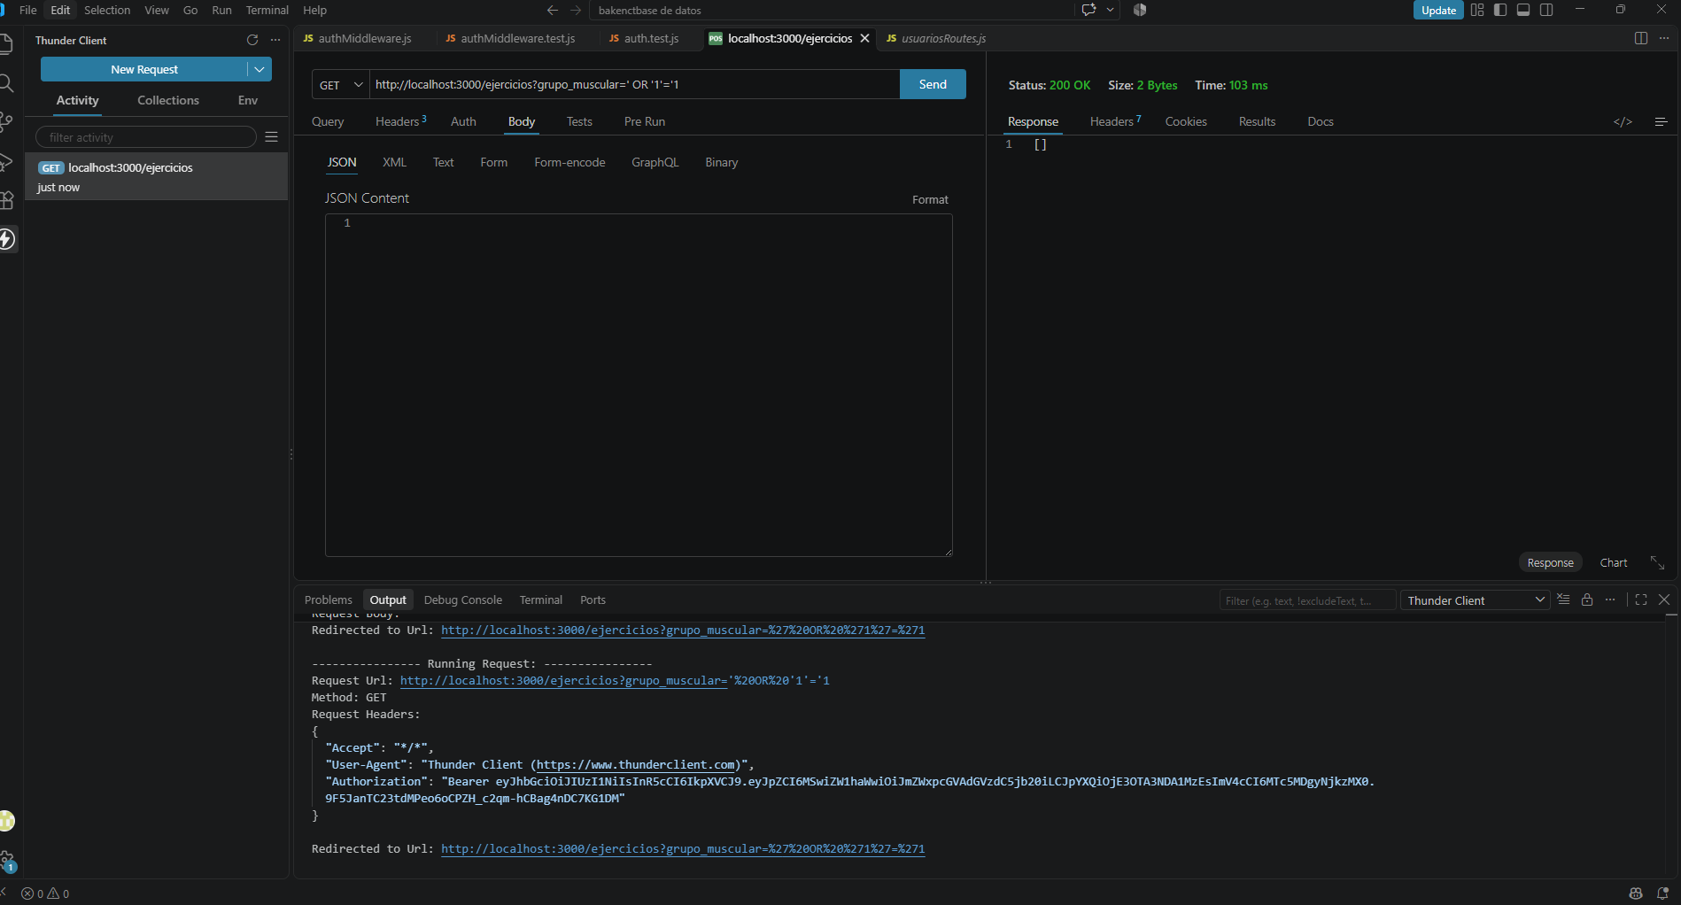

Caso 1.2 — POST /login con payload en email y password
- Método: POST
- URL: http://localhost:3000/login
- 3. Body: { "email": "' OR '1'='1", "password": "' OR '1'='1" }
Campo | Valor
Status HTTP | 401 Unauthorized
Respuesta | { "error": "Credenciales inválidas" }
Tiempo | ~348 ms
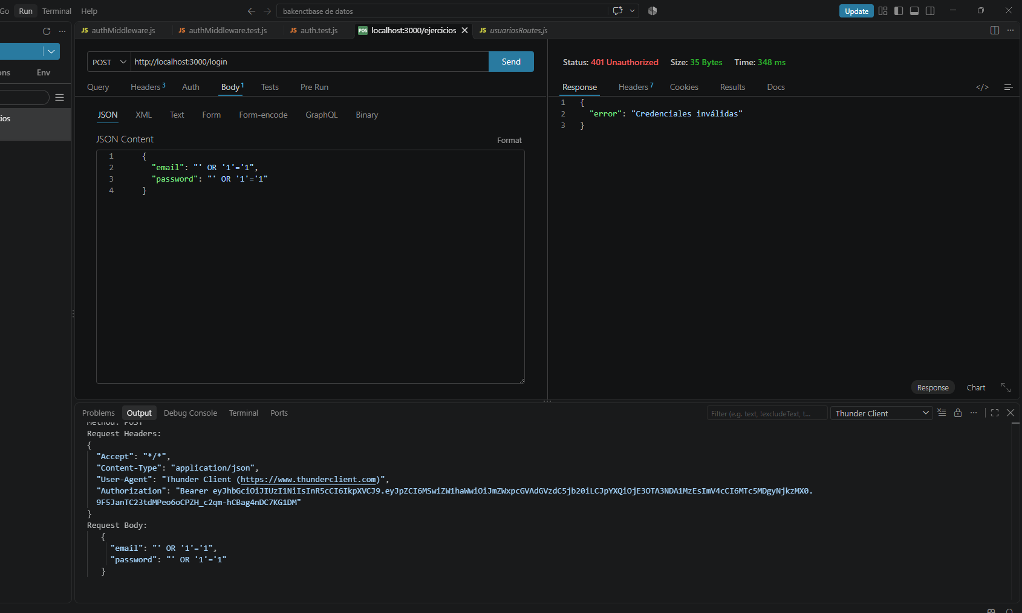

Conclusión
La API no es vulnerable a inyección SQL clásica. Tanto en la consulta de ejercicios como en el login, los payloads con ' OR '1'='1' fueron tratados como texto literal (probablemente gracias al uso de un ORM con consultas parametrizadas) y no alteraron la lógica de la consulta. Prueba superada.

Prueba 2: Inyección JSON

Objetivo
Verificar si la API valida correctamente el tipo y la estructura de los datos recibidos en el body JSON, probando con un operador de inyección tipo NoSQL ($ne) en un campo que espera un valor de texto simple.

Pasos ejecutados
- Método: POST
- URL: http://localhost:3000/ejercicios
- 3. Body: { "nombre": "Prueba", "grupo_muscular": {"$ne": null}, "tipo": "x" }
- 4. Header Authorization: Bearer <token válido>
Campo | Valor
Status HTTP | 400 Bad Request
Respuesta | Error de Prisma: "Invalid value provided. Expected String or Null, provided Object" (incluye stack trace completo)
Tiempo | ~16 ms
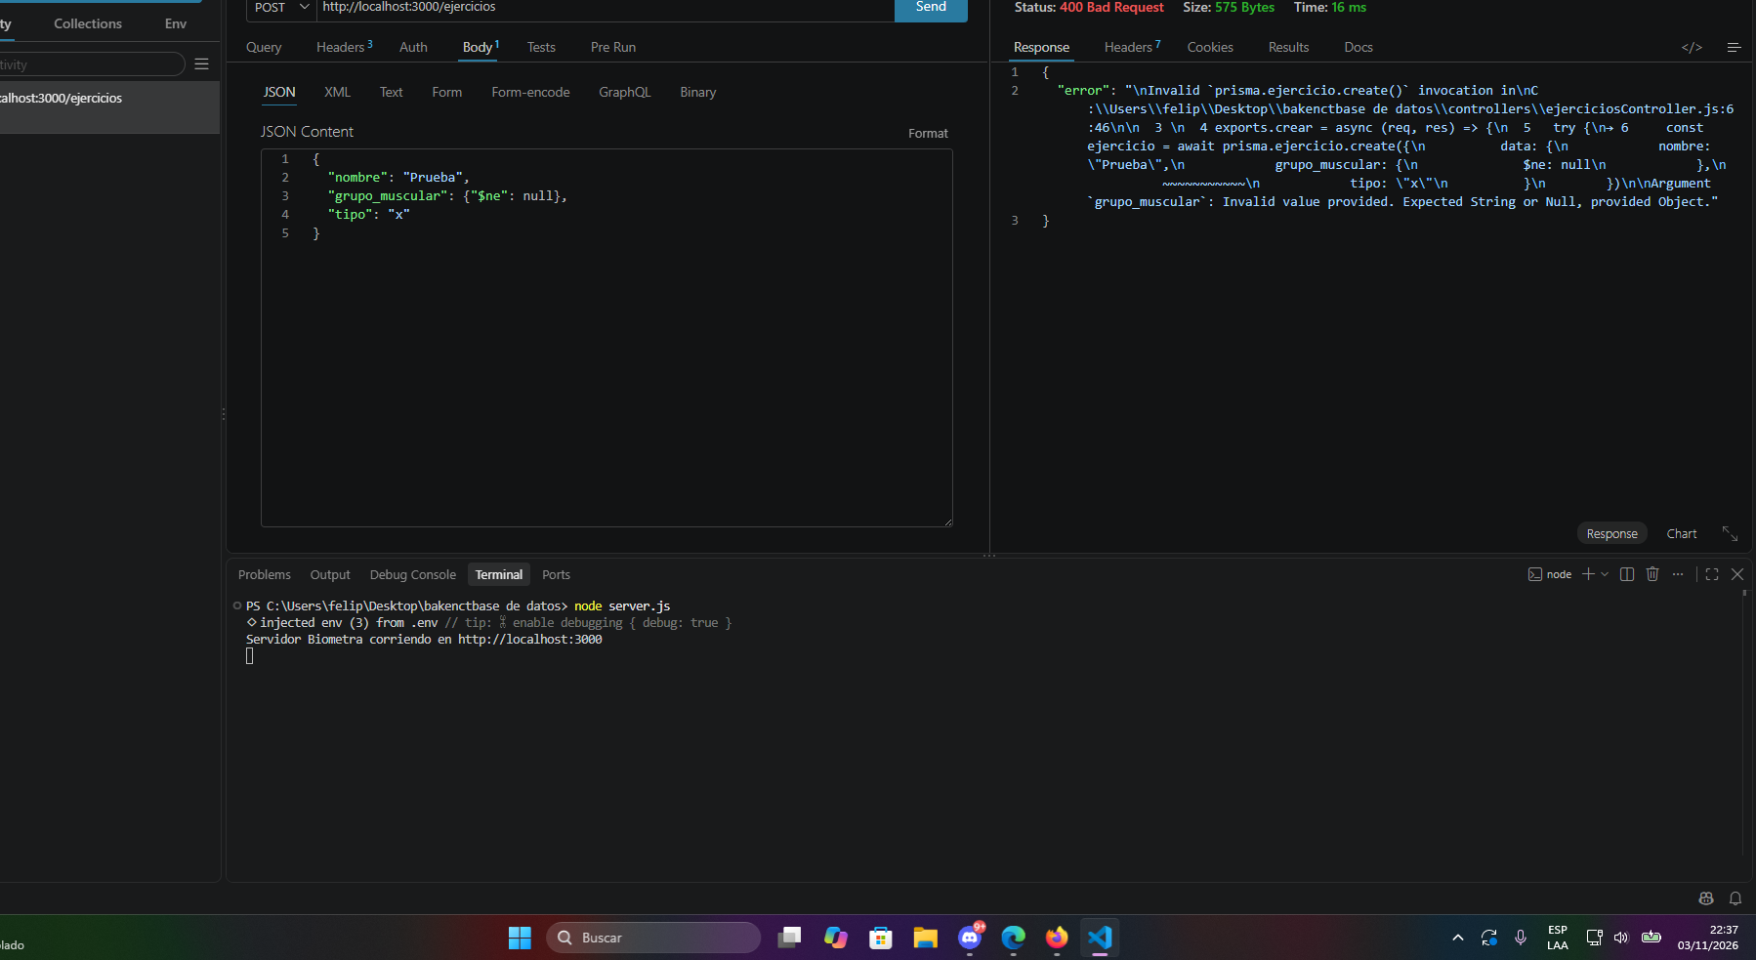

Conclusión
Resultado mixto. El ORM (Prisma) validó correctamente el tipo de dato y rechazó el objeto de inyección, por lo que la inyección en sí no fue exitosa.
Hallazgo de seguridad: el mensaje de error 400 expone información sensible del servidor (ruta absoluta del proyecto en el sistema de archivos, nombre del controlador, número de línea y fragmento del código fuente). Esto es una vulnerabilidad de divulgación de información (information disclosure) que debería corregirse devolviendo un mensaje de error genérico al cliente y registrando el detalle técnico solo en los logs del servidor.

Prueba 3: Inyección de JavaScript (XSS)

Objetivo
Verificar si la API sanitiza o escapa contenido tipo HTML/JavaScript antes de almacenarlo, para prevenir ataques de Cross-Site Scripting (XSS) almacenado.

Pasos ejecutados
- Método: POST
- URL: http://localhost:3000/ejercicios
- 3. Body: { "nombre": "<script>alert(1)</script>", "grupo_muscular": "x", "tipo": "x" }
- 4. Header Authorization: Bearer <token válido>
Campo | Valor
Status HTTP | 201 Created
Respuesta | { "id": 5, "nombre": "<script>alert(1)</script>", "grupo_muscular": "x", "tipo": "x" }
Tiempo | ~37 ms
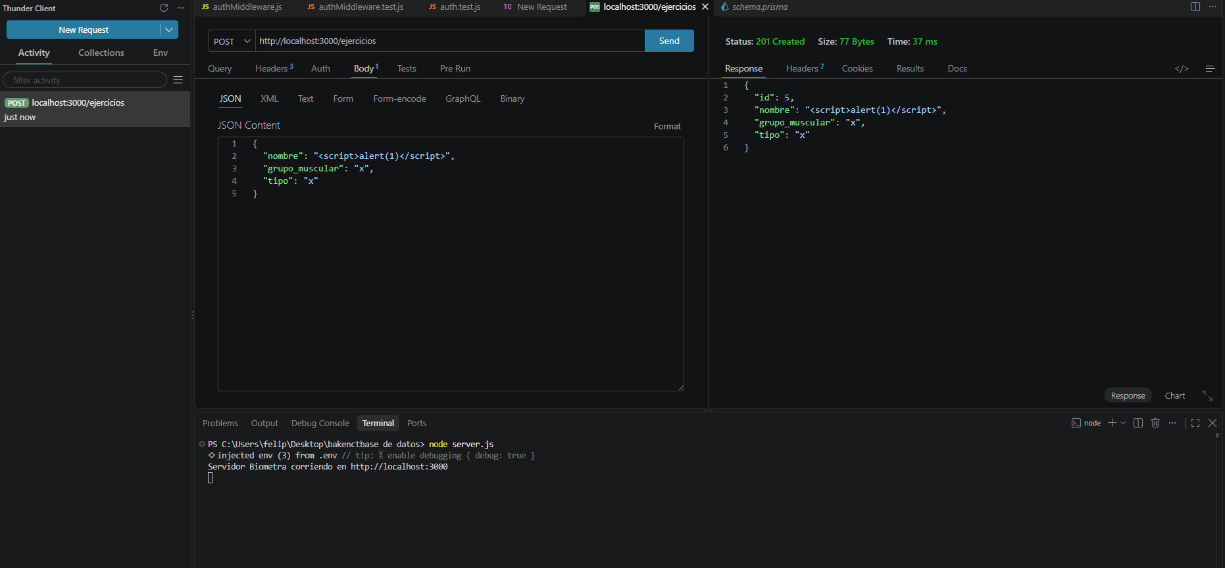

Conclusión
Vulnerabilidad encontrada: la API acepta y almacena el payload sin sanitizar ni escapar el contenido HTML/JavaScript. El dato se guardó tal cual en la base de datos. Si el frontend renderiza este campo sin un escape adecuado (por ejemplo, usando innerHTML en lugar de textContent, o sin las protecciones por defecto de un framework como React/Vue), el script se ejecutaría en el navegador de cualquier usuario que visualice ese ejercicio, confirmando un XSS almacenado (Stored XSS).
Recomendación: sanitizar (o al menos escapar) todo input de texto en el backend antes de persistirlo, y validar también en el frontend al momento de renderizar.

Prueba 4: Rutas protegidas sin un token válido

Objetivo
Verificar que la API rechace solicitudes a rutas protegidas cuando se envía un token JWT inválido o expirado, impidiendo que un usuario sin autorización pueda crear datos.

Pasos ejecutados
- Método: POST
- URL: http://localhost:3000/ejercicios
- 3. Body: { "nombre": "Prueba", "grupo_muscular": "x", "tipo": "x" }
- 4. Header Authorization: Bearer <token expirado/inválido>
Campo | Valor
Status HTTP | 401 Unauthorized
Respuesta | { "error": "Token inválido o expirado" }
Tiempo | ~79 ms
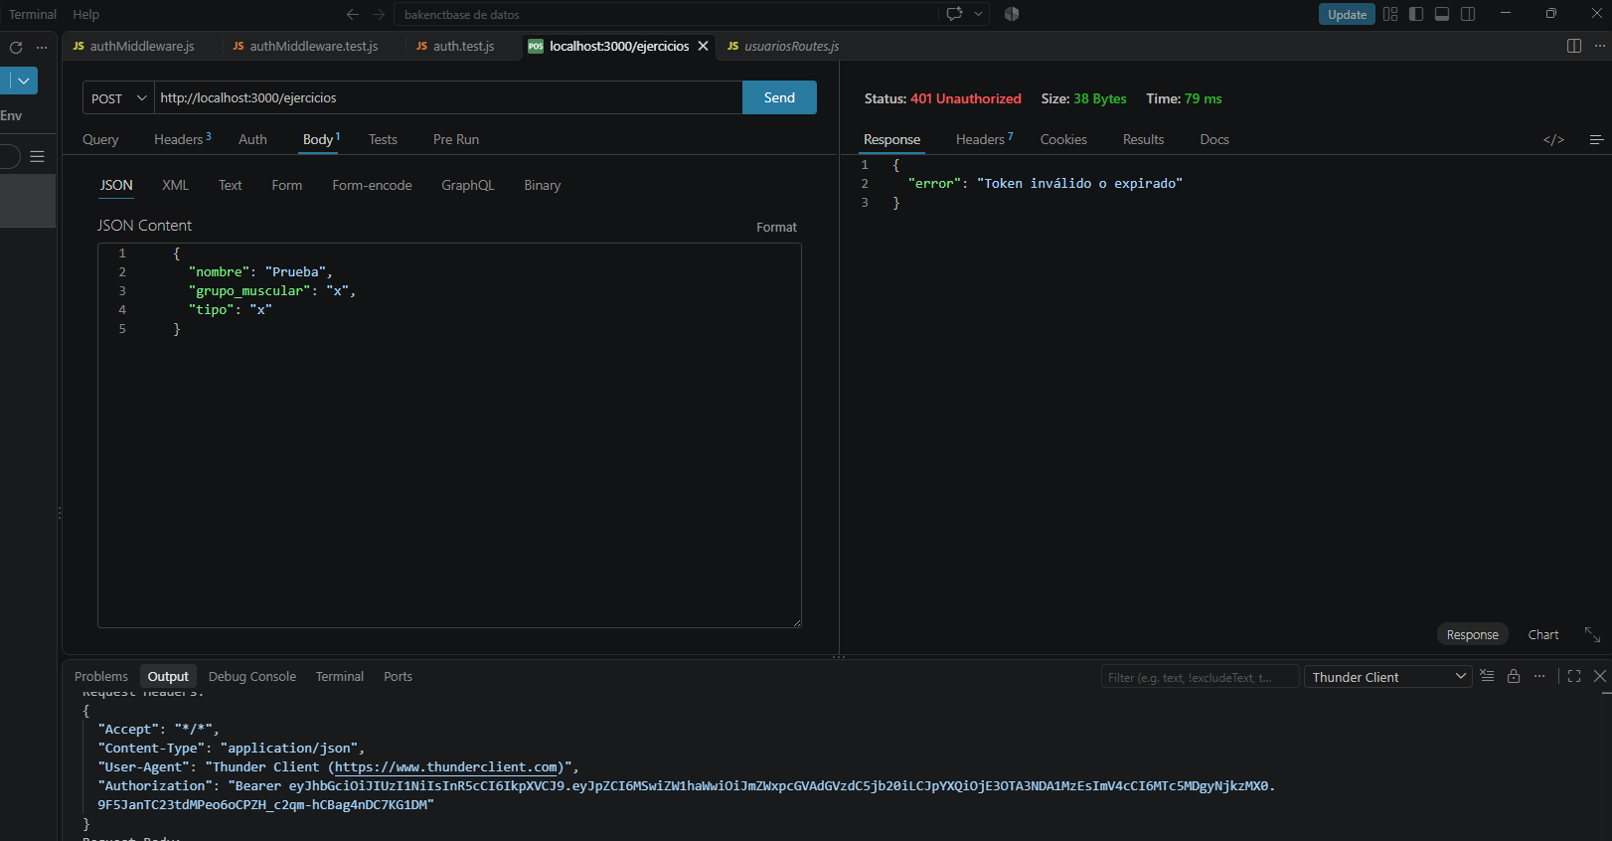

Conclusión
La API rechaza correctamente las solicitudes POST a rutas protegidas cuando el token JWT está vencido o es inválido, respondiendo con código 401 y un mensaje de error claro. No se permitió la creación de datos sin autenticación válida. Prueba superada.

Resumen general
N° | Prueba | Resultado
1 | Inyección SQL | Protegido
2 | Inyección JSON | Protegido (con hallazgo: fuga de stack trace)
3 | Inyección JavaScript (XSS) | Vulnerable: no sanitiza input
4 | Rutas protegidas sin token válido | Protegido
Recomendaciones principales: (1) sanitizar/escapar todo input de texto antes de almacenarlo y al renderizarlo en el frontend para eliminar el riesgo de XSS; (2) evitar devolver stack traces o detalles internos del servidor en las respuestas de error, reemplazándolos por mensajes genéricos y registrando el detalle solo en logs internos.

